**物理学院“薪火乡传”实践团赴太和县开展暑期教育调研与科普实践活动（第二天）**

2025年8月2日，在前一日实践活动的基础上，物理学院“薪火乡传”实践团总结经验，结合原定计划，不仅进一步实践乡村教育帮扶活动，还对蔡庙镇当地农业发展情况作出了进一步的深入调研。

**实探工坊，了解农产品加工经营现状**

在太和县蔡庙镇王记庄，实践团现场参观了太和县庄奎农民种植专业合作社。在技术负责人宋庆海的带领下，实践团成员进入大豆的加工工坊参观，并亲眼见到了加工过程中用到的设备和加工后的成品。

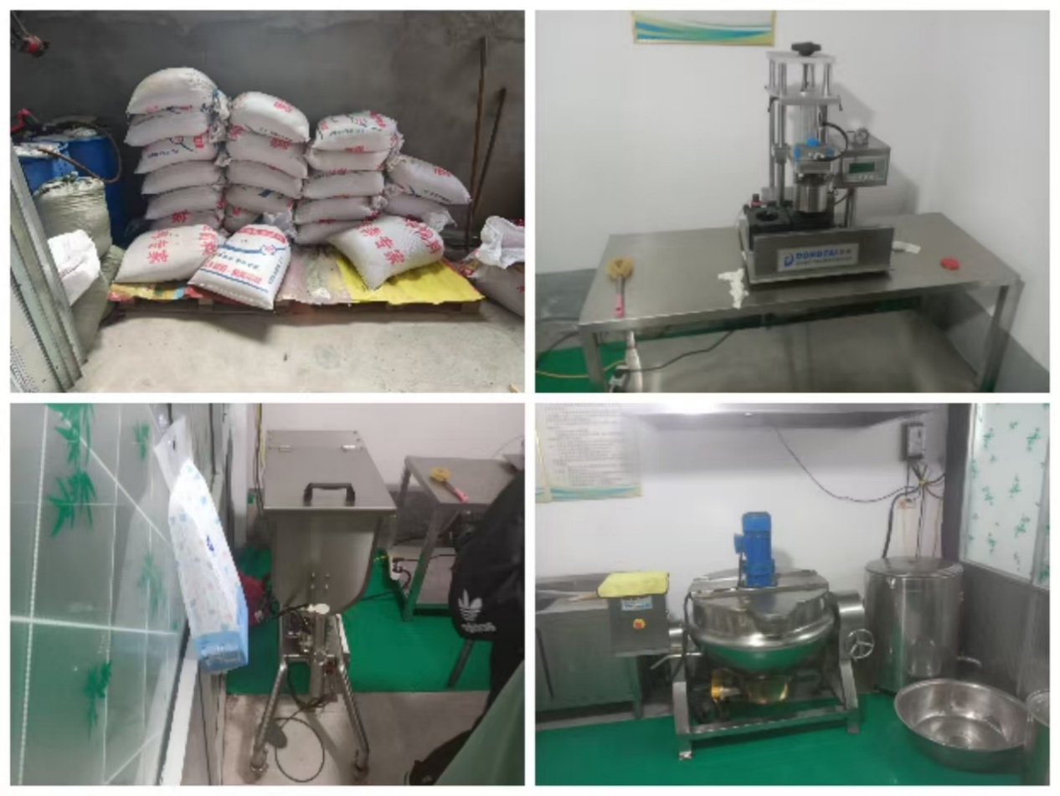

宋庆海说，他目前承包了五百余亩地，尽可能的运用科技手段助力农业生产。像大豆的生产过程已经采用了无人机技术，按导航设置运作，便携式喷洒农药，降低成本的同时大大增加喷洒效率，往年大豆亩产可达300公斤。但今年当地农业受干旱影响严重，今年亩产预期只有240公斤。~~大豆收获后种植小麦用于酒品加工，禁酒令后产业下滑，销路缩减，当地暂未转入电商领域。~~实践团成员就加工和经营方面的问题与负责人深度交流学习，负责人热情回应。实践团成员从介绍中了解到，当地农业发展机遇与挑战并存、也对太和县蔡庙镇的农业情况有了进一步的认识。

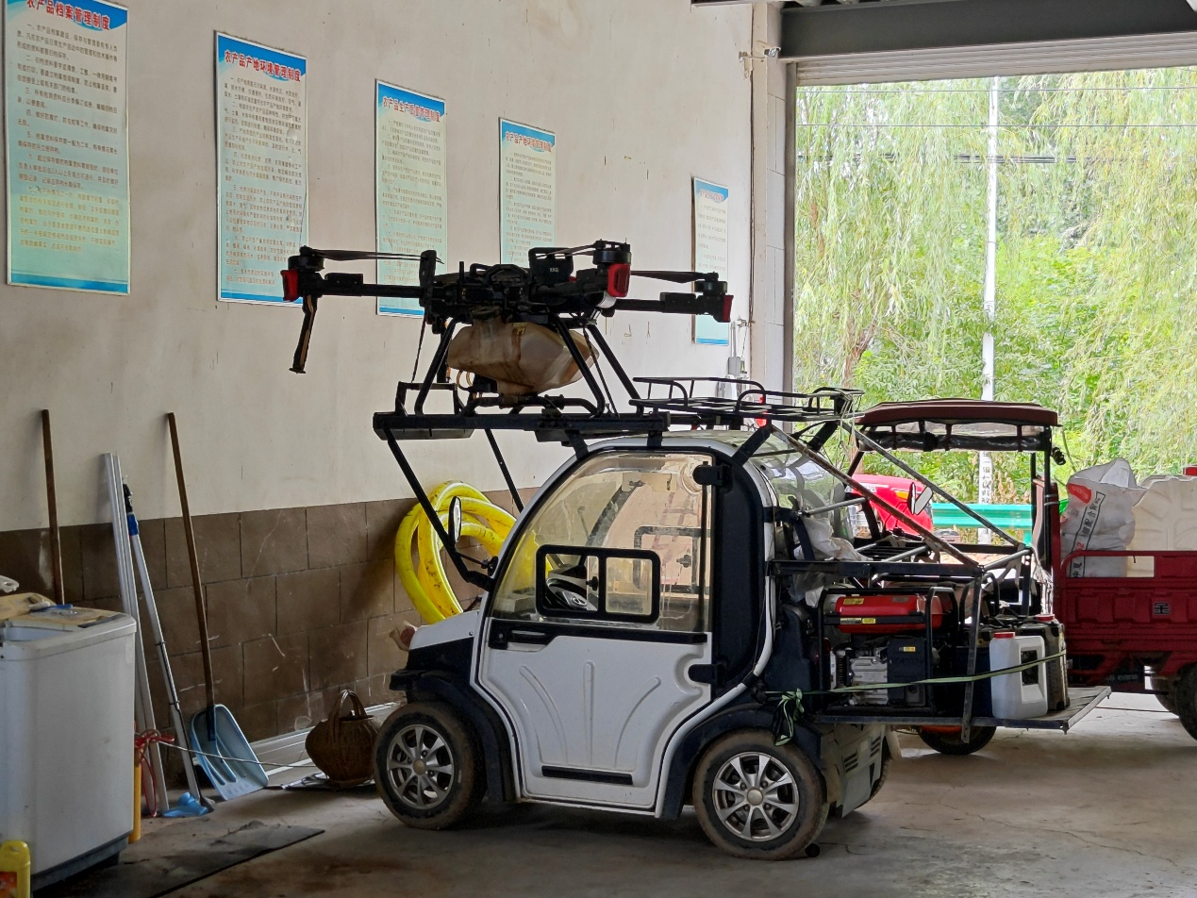

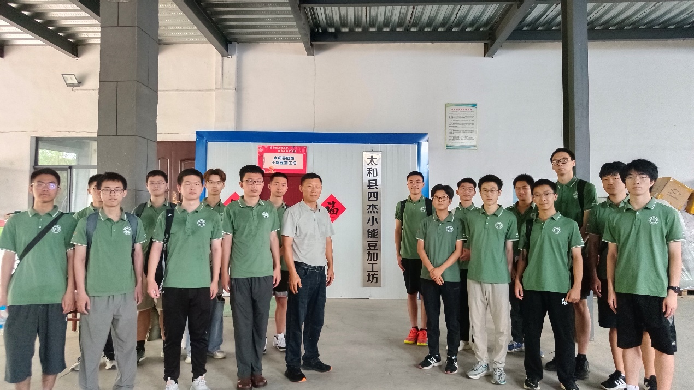

**田间地头，走进大豆种植示范基地**

为了解当地农作物种植的实际情况，实践团前往大豆种植田进行实地考察。实践团在田间地头近距离观察了大豆植株，并了解了农田的灌溉系统，病虫害防治措施等，对当地农业种植运作模式有了更深入的认识。负责人继续为实践团成员介绍农业政策、灌溉技术、新技术试点等内容。实践团队与负责人积极交流，就大豆增产、秸秆利用、土地养护等与负责人探讨可行性，现场交流氛围热烈而融洽。

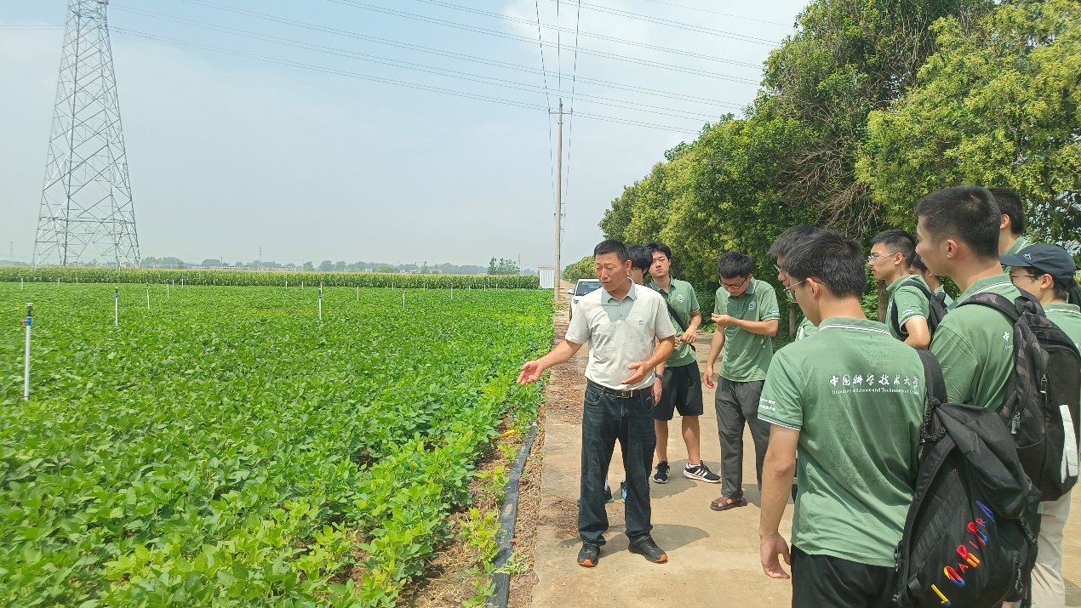

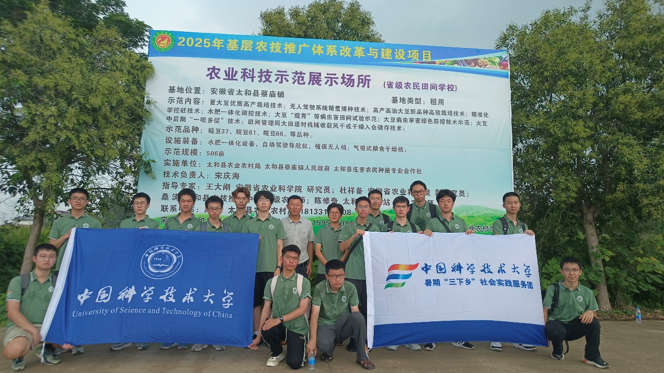

**校史分享，植根科学之梦**

为发扬科学文化精神，实践团发挥中国科大优势，为蔡庙镇中小学生介绍了中国科学技术大学校史。讲述过程中，实践团成员蔺际翔声情并茂，讲解材料丰富美观，学生听众兴趣盎然。学生与实践团成员积极互动，不断提问，实践团成员耐心细致地作出解答。通过科大校史和科学家精神的介绍，当地中小学生进一步了解了什么是科学。希望科学的种子他们心中生根发芽。

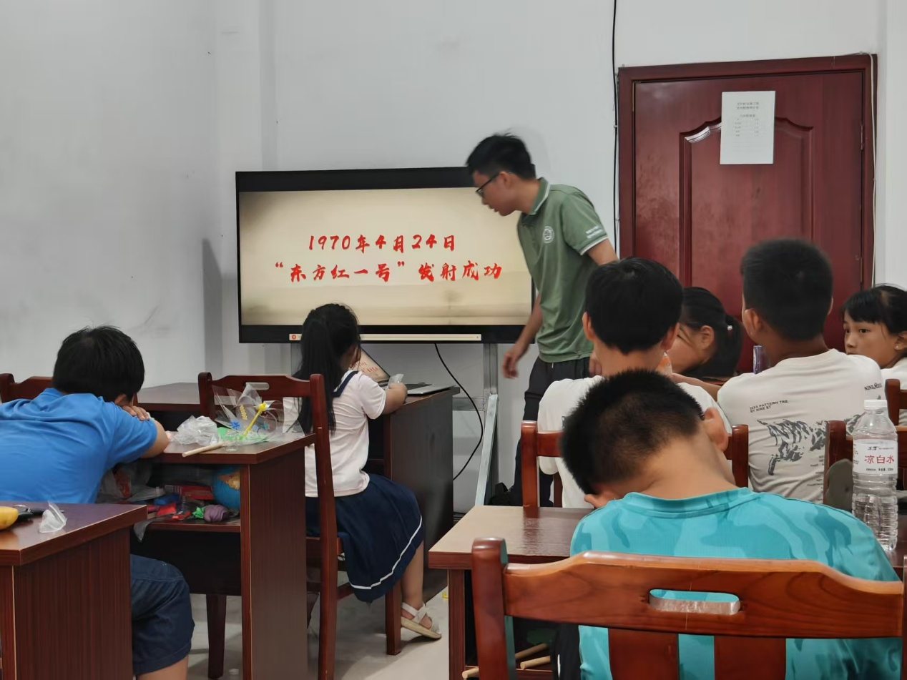

物理学院~